Отчёт по лабораторной работе №9
Управление SELinux
Агджабекова Эся Рустамовна
Содержание

1 Цель работы
Получить навыки работы с контекстом безопасности и политиками SELinux.

2 Ход выполнения работы

2.1 Управление режимами SELinux
- Запущен терминал и получены права администратора с помощью команды su.
Проверена текущая информация о состоянии SELinux командой sestatus -v (см. рис. fig. 1).
- 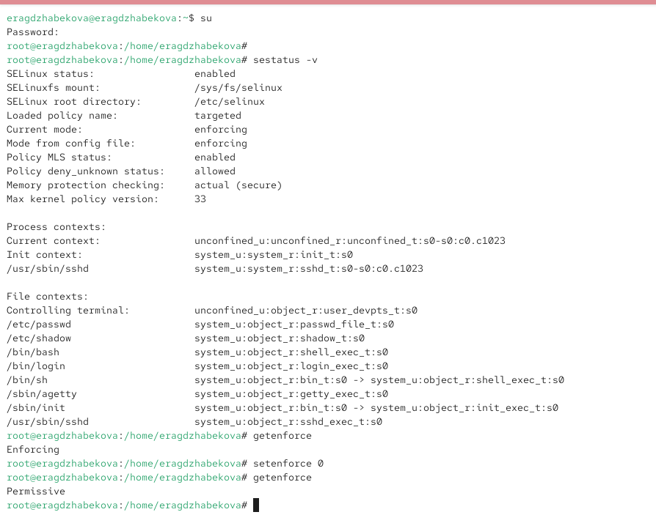
- Рис. 1: Проверка текущего состояния SELinux
- Определено, что SELinux включён, политика безопасности установлена в режиме enforcing, а политика по умолчанию — targeted.
Это означает, что SELinux активно контролирует доступ процессов и применяет правила безопасности к целевым службам.
- Для проверки текущего режима работы выполнена команда getenforce, показавшая значение Enforcing.
Режим изменён на Permissive командой setenforce 0, затем снова выполнена getenforce, подтвердившая переключение режима (см. рис. fig. 2).
- 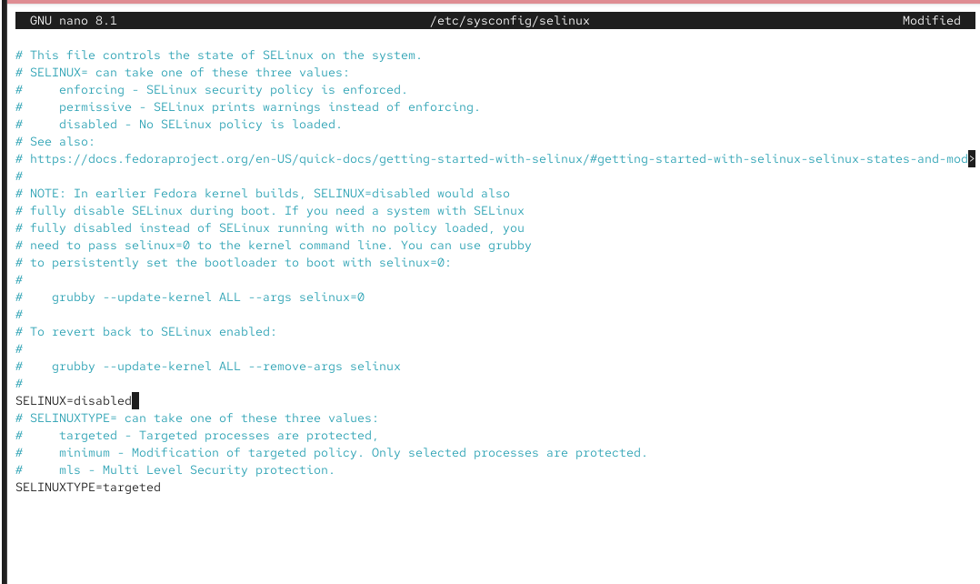
- Рис. 2: Переключение режима SELinux в Permissive
- С помощью текстового редактора nano открыт и изменён файл /etc/sysconfig/selinux.
В параметре SELINUX установлено значение disabled.
После этого система была перезагружена (см. рис. fig. 3).
- 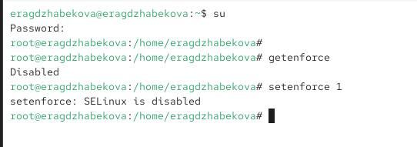
- Рис. 3: Отключение SELinux в конфигурационном файле
- После перезапуска системы снова получены права администратора и выполнена команда getenforce, показавшая, что SELinux теперь отключён.
Попытка переключить режим командой setenforce 1 завершилась сообщением, что SELinux отключён и изменить режим невозможно без перезагрузки (см. рис. fig. 4).
- 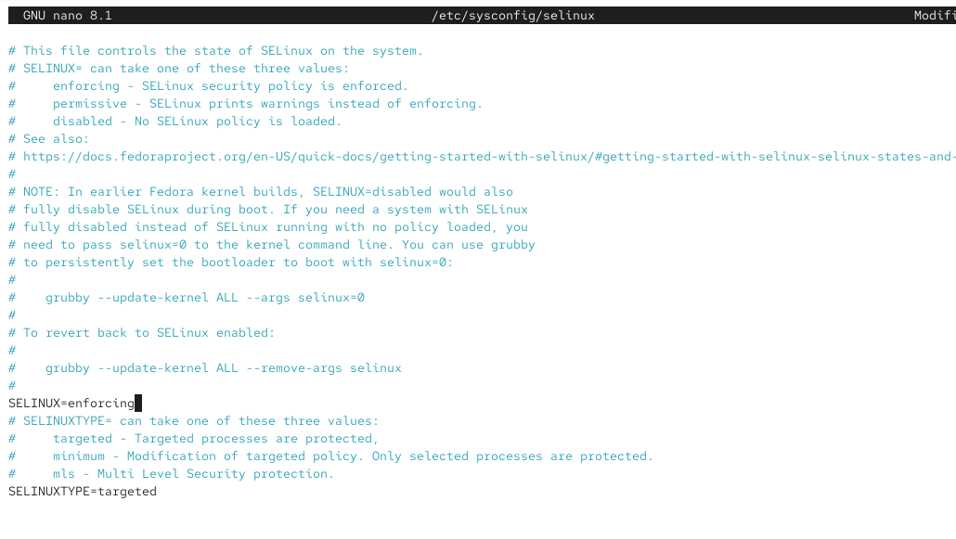
- Рис. 4: Попытка включить SELinux после отключения
- Для восстановления работы SELinux файл /etc/sysconfig/selinux снова отредактирован, установлено значение enforcing.
После сохранения изменений и перезагрузки система начала процесс relabeling — восстановление контекстов безопасности (см. рис. fig. 5).
- 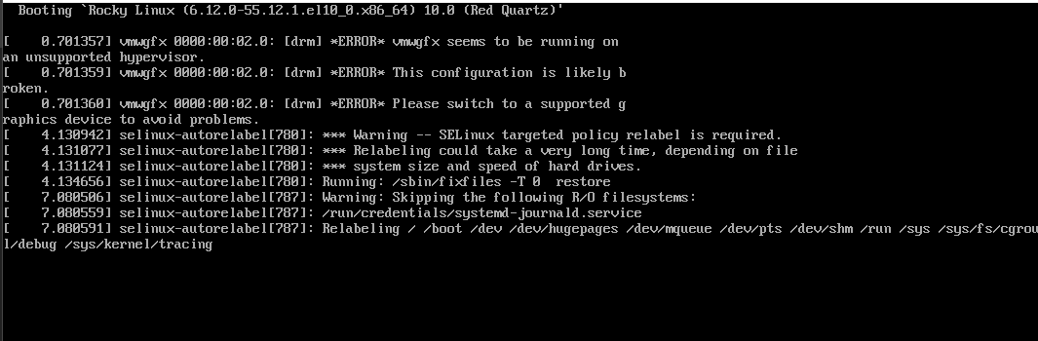
- Рис. 5: Процесс relabeling при включении SELinux
- После повторной загрузки в терминале проверено состояние SELinux командой sestatus -v.
Система снова работает в режиме enforcing, что подтверждает успешное восстановление политики безопасности (см. рис. fig. 6).
- 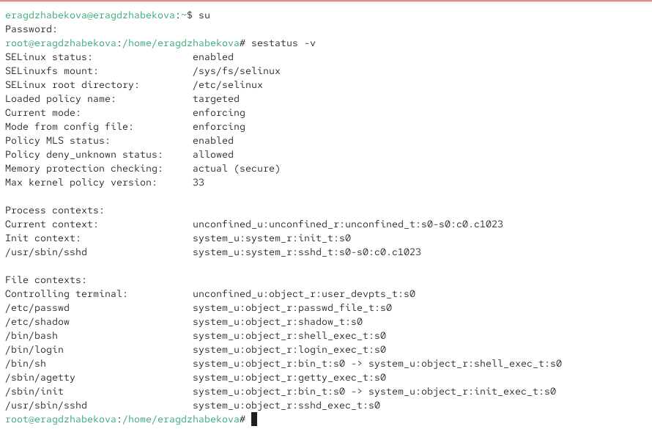
- Рис. 6: Проверка состояния SELinux после восстановления

2.2 Использование restorecon для восстановления контекста безопасности
- Получены права администратора. Проверен контекст безопасности файла /etc/hosts командой ls -Z, который имел тип net_conf_t.
- Файл /etc/hosts скопирован в домашний каталог, где его контекст изменился на admin_home_t.
- При перемещении файла обратно в каталог /etc контекст сохранился неверным (admin_home_t).
- Для восстановления корректного контекста выполнена команда restorecon -v /etc/hosts, после чего тип контекста вновь стал net_conf_t.
- Для массового восстановления меток безопасности создан пустой файл /.autorelabel, который инициирует полное перемаркирование при следующей загрузке (см. рис. fig. 7).
- 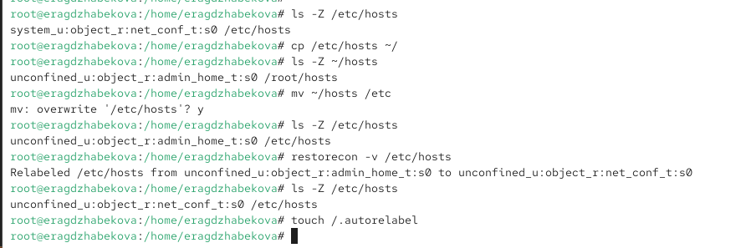
- Рис. 7: Восстановление контекста безопасности с помощью restorecon

2.3 Настройка контекста безопасности для нестандартного расположения файлов веб-сервера
- Запущен терминал и получены права администратора. Установлены необходимые пакеты httpd и lynx.
- Создан каталог /web, предназначенный для размещения файлов веб-сервера, и внутри него создан файл index.html с содержимым «Welcome to my web server».
- В конфигурационном файле /etc/httpd/conf/httpd.conf закомментированы строки, указывающие на стандартный каталог /var/www/html, и добавлены новые параметры DocumentRoot “/web” и раздел Directory “/web” с разрешённым доступом ко всем пользователям (см. рис. fig. 8).
- 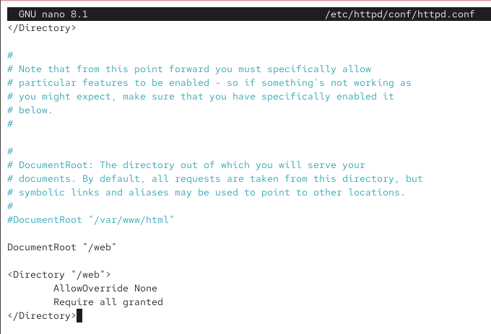
- Рис. 8: Изменение конфигурационного файла httpd.conf для новой директории
- После сохранения изменений веб-сервер запущен и добавлен в автозагрузку.
При обращении к серверу через браузер lynx по адресу http://localhost отображается стандартная страница Rocky Linux (см. рис. fig. 9).
- 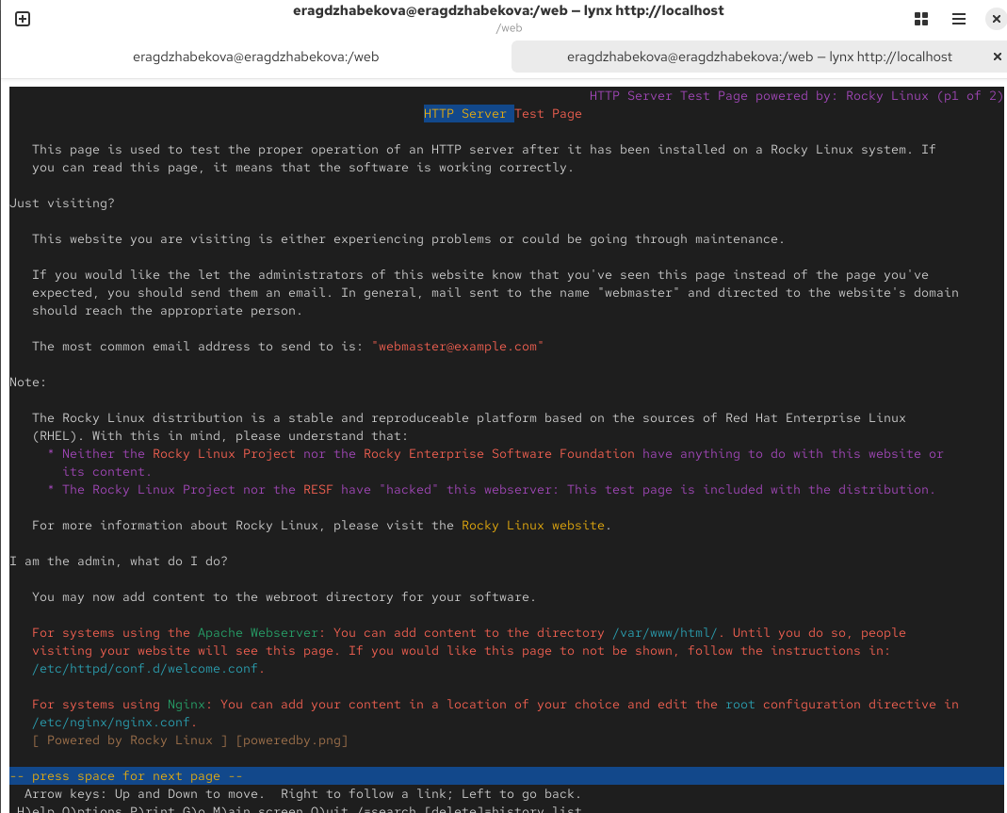
- Рис. 9: Отображение стандартной тестовой страницы Apache
- Для корректной работы веб-сервера с новым каталогом применена новая метка контекста безопасности, после чего контексты восстановлены с помощью restorecon. Это обеспечило доступ службы httpd к файлам в каталоге /web (см. рис. fig. 10).
- 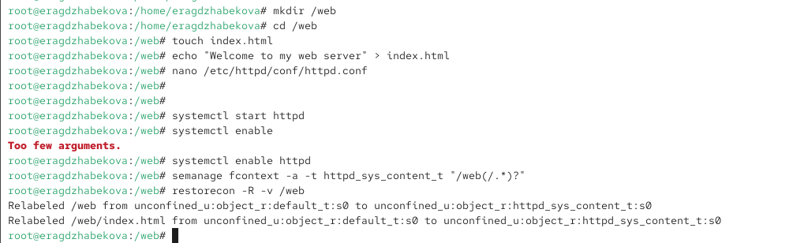
- Рис. 10: Применение меток безопасности для каталога /web
- После изменения контекста и перезапуска службы веб-сервера при повторном обращении через lynx отображается созданная страница с сообщением «Welcome to my web server» (см. рис. fig. 11).
- 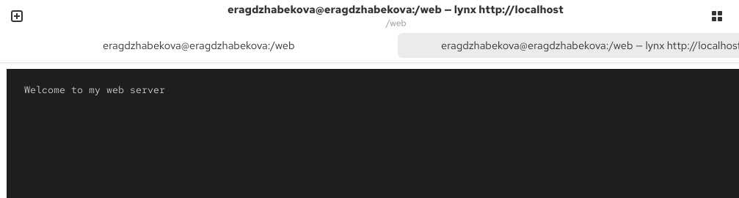
- Рис. 11: Отображение пользовательской страницы веб-сервера

2.4 Работа с переключателями SELinux
- Получены права администратора. Выполнена проверка состояния переключателей SELinux для службы ftp, выявлено, что переключатель ftpd_anon_write имеет значение off.
- Просмотрен список доступных переключателей и их описаний, относящихся к службе ftpd_anon.
- Для разрешения анонимной записи переключатель ftpd_anon_write был включён, а затем его состояние закреплено как постоянное.
- Повторная проверка показала, что переключатель ftpd_anon_write теперь включён (см. рис. fig. 12).
- 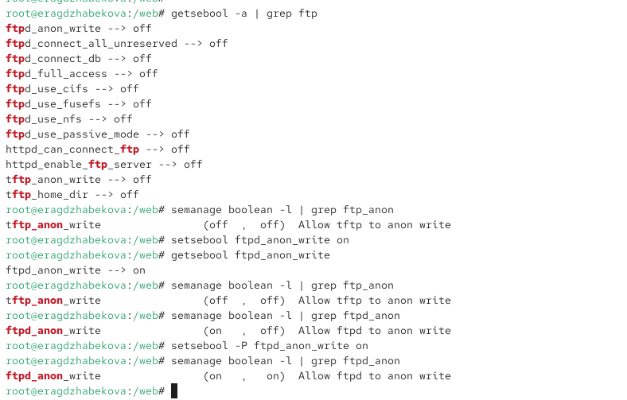
- Рис. 12: Настройка переключателя SELinux для службы FTP
Переключатель ftpd_anon_write находится в состоянии on, что означает разрешение на запись для анонимных FTP-пользователей.

3 Контрольные вопросы
- Вы хотите временно поставить SELinux в разрешающем режиме. Какую команду вы используете?
Команда: setenforce 0.
- Вам нужен список всех доступных переключателей SELinux. Какую команду вы используете?
Команда: getsebool -a.
- Каково имя пакета, который требуется установить для получения легко читаемых сообщений журнала SELinux в журнале аудита?
Пакет: setroubleshoot.
- Какие команды вам нужно выполнить, чтобы применить тип контекста httpd_sys_content_t к каталогу /web?
Команды:
semanage fcontext -a -t httpd_sys_content_t "/web(/.*)?"
restorecon -R -v /web.
- Какой файл вам нужно изменить, если вы хотите полностью отключить SELinux?
Файл: /etc/sysconfig/selinux.
- Где SELinux регистрирует все свои сообщения?
В журнале /var/log/audit/audit.log.
- Вы не знаете, какие типы контекстов доступны для службы ftp. Какая команда позволяет получить более конкретную информацию?
Команда: semanage fcontext -l | grep ftp.
- Ваш сервис работает не так, как ожидалось, и вы хотите узнать, связано ли это с SELinux или чем-то ещё. Какой самый простой способ узнать?
Временно перевести SELinux в разрешающий режим командой setenforce 0 и проверить работу сервиса.

4 Заключение
В ходе лабораторной работы были изучены основные принципы работы SELinux и его взаимодействие с системой безопасности Linux.
В результате работы получены практические навыки администрирования и конфигурирования SELinux, необходимых для обеспечения безопасности и стабильности работы системы.

